Fünf Auszeichnungen für Hisense bei den EISA Awards 2024-2025

Internationale Fachpresse honoriert Produktqualität und Innovationsgeist des TV-Herstellers – Gewinner-Geräte erobern den österreichischen Markt

Hisense ist der große Sieger der EISA Awards 2024-2025. Nach zwei Preisen im Vorjahr wurde die Nummer 2 am globalen TV-Markt diesmal sogar fünffach prämiert. Die Erfolgsserie ist eine Steilvorlage im Hinblick auf die Fachmesse IFA von 6. bis 10. September in Berlin. Bei Hisense Gorenje Austria freut man sich besonders über die Auszeichnungen für die Modelle 65U8NQ und 65U7NQ, die auch in Österreich erhältlich sind und die Innovationsführerschaft der Marke im zukunftsweisenden Mini-LED-Segment bestätigen.

Wien, 16. August 2024 – Bereits bei den EISA Awards 2023-2024 erhielten die Mini-LED-Geräte von Hisense zwei Preise, damals für die U7K- und U8K-Serie. Die nunmehr ausgezeichneten Produkte sind eine nochmalige Weiterentwicklung und auch am österreichischen Markt sehr beliebt. „Die zahlreichen EISA Awards sind eine schöne Bestätigung für die Arbeit in unseren Forschungs- und Entwicklungszentren. Daneben hoffen wir natürlich, dass wir die Vorteile unserer Produkte durch die Auszeichnungen noch deutlicher machen können“, betont Andreas Kuzmits, Geschäftsführer von Hisense Gorenje Austria.

Top-Features im 65U8NQ

Der Mini-LED-Fernseher 65U8NQ ist „EISA Premium Mini LED TV 2024-2025“. Er besticht mit einer Maximalhelligkeit von 3.000 Nits sowie Full Array Local Dimming, das eine selektive Nutzung der Hintergrundbeleuchtung in hunderten Zonen ermöglicht. Weitere auszeichnungswürdige Features sind der 144Hz Game Mode PRO für ein detailgenaues Gaming-Erlebnis und Quantum Dot Color mit über eine Milliarde Farbschattierungen, das ein besonders naturnahes TV-Erlebnis ermöglicht.

Viele der Funktionen zeichnen auch den 65U7NQ aus, der zum „EISA BEST BUY MINI LED TV 2024-2025“ ernannt wurde. Wie bei der U8N-Serie ist das Herzstück dieses Geräts die Hi-View Engine PRO, die Bildinhalte AI-unterstützt aufskaliert und auch den gezielten Einsatz der einzelnen Mini-LED-Cluster ermöglicht. Ein eingebauter Subwoofer sorgt darüber hinaus für ein reichhaltiges Hörerlebnis.

Award auch im Großbildschirm-Bereich

Mit der Auszeichnung „EISA Giant TV 2024-2025“ für den Hisense QLED Gaming TV 100E7NQ Pro wurde die Marktführerschaft von Hisense im Großbildschirm-Bereich untermauert. Weitere Preise gingen an die Laser-Systeme Smart Mini Projector C1 (EISA Family Projector 2024-2025) und Cinema PL2 (EISA BEST BUY UST Projector 2024-2025).

„Der große Erfolg bei den EISA Awards kommt zum perfekten Zeitpunkt. Die IFA in Berlin ist für uns und die gesamte Branche der wichtigste Termin des Jahres. Dort wollen wir uns in wenigen Wochen ebenfalls perfekt präsentieren und zeigen, dass Hisense nicht umsonst auch in Europa zu einer führenden TV-Marke geworden ist“, freut sich Andreas Kuzmits.

Internationale Vereinigung von Fachzeitschriften

Der EISA (Expert Imaging and Sound Association) ist eine internationale Vereinigung von Zeitschriften aus dem Bereich Unterhaltungselektronik und umfasst 55 Magazine in 29 Ländern. Die prestigeträchtigen EISA Awards werden in sechs Kategorien vergeben: High Fidelity, Heimkino Audio, Heimkino Video, Elektronik im Auto, Mobilgeräte und Fotografie.

-------------------------

Über Hisense Gorenje Austria
Gorenje ist einer der größten Hersteller von Haushaltsgeräten in Europa. Die österreichische Niederlassung – seit Jänner 2023 offiziell die „Hisense Gorenje Austria GmbH“ – besteht mit eigenem Standort seit 1975, die Zentrale befindet sich in Wien. Hisense Gorenje Austria verzeichnete im Jahr 2023 inklusive des Unterhaltungselektronik-Segments 39,0 Millionen Euro Umsatz. Das Produktsortiment umfasst Kühl-/Gefriergeräte, Waschmaschinen, Waschtrockner und Wäschetrockner, Geschirrspüler, Küchengeräte, Küchen- und Haushaltskleingeräte, Warmwasserspeicher sowie Klimageräte.

Gorenje ist außerdem ein verlässlicher Partner im Einbaubereich (Backöfen bzw. Herde, Kochfelder, Dunstabzugshauben, Mikrowellen) und somit ein Vollsortiment-Anbieter für den Haushalt.

2018 wurde das Unternehmen ein Teil der Hisense Europe Group und profitiert somit vom Zugang zu den Ergebnissen umfangreicher F&E-Aktivitäten des Mutterkonzerns. Hisense, in China beheimatet und einer der weltweit führenden Hersteller von Unterhaltungselektronik, betreibt 16 Zentren für Forschung und Entwicklung. Rund fünf Prozent des Gesamtumsatzes von 27 Milliarden US-Dollar werden investiert, um in allen Produktsegmenten ein Vorreiter für technologische Innovationen zu bleiben.

Bildinformation

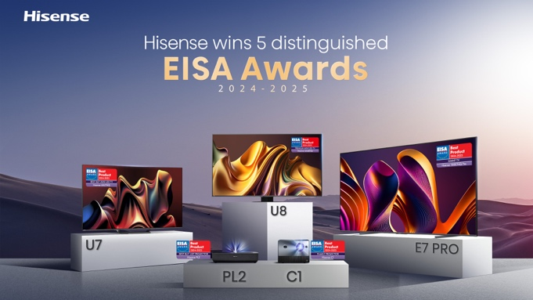 | Abb. 1: Fünf Auszeichnungen für Hisense  Mit fünf Preisen ist Hisense der große Sieger bei den EISA Awards 2024-2025.  © Hisense Gorenje Austria
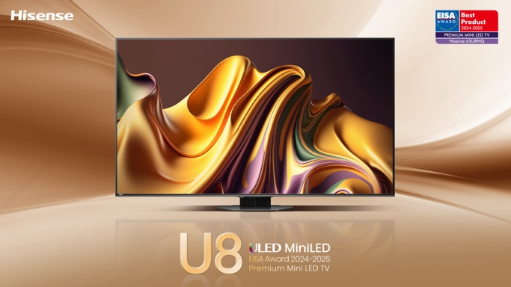 | Abb. 2: Ausgezeichneter Mini-LED TV 65U8NQ  Dank innovativer Features tauchen Nutzer des 65U8NQ in eine komplett neuartige Kontrast- und Farbwelt ein.  © Hisense Gorenje Austria

Ihre Ansprechpartner:innen

Kontakt:  Nicole Madaras  Hisense Gorenje Austria GmbH  T: +43 660 9293866  nicole.madaras@gorenje.com | Kontakt für Presseanfragen:  Daniel Holzbauer  plenos – Agentur für Kommunikation  T: +43 676 83786277  daniel.holzbauer@plenos.at

